Post1
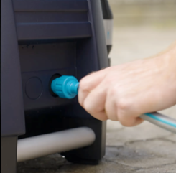 | 🔫Spielend leicht Schmutz und Ablagerungen entfernen? Mit den neuen MC 1C und MC 2C Kaltwasser-Hochdruckreinigern von Nilfisk geht das ganz einfach! On top sorgt der stahlarmierte Schlauch und die ergonomische Pistole für ein optimales Handling.  Erfahren Sie hier mehr: LINK
Post 2  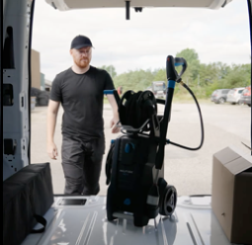  Post 3  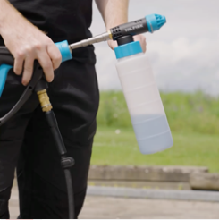 | 🏎️ Einfacher Düsenwechsel - die vielseitige 4-in-1-Düse der neuen Kaltwasser-Hochdruckreiniger-Serie von Nilfisk sorgt für komfortables Handling und erlaubt schnelleres Arbeiten. Die Drehfunktion am Düsenkopf ermöglicht einen einfachen Düsenwechsel, so dass ganz einfach die richtige Düse für nahezu alle Reinigungsaufgaben  und Anwendungen ausgewählt werden kann.  Erfahren Sie hier mehr: LINK  ✨ More power to the pros! Die neuen Einstiegsklassegeräte MC 1C und MC 2C von Nilfisk  sind auf die professionelle Reinigung in der Landwirtschaft, der Gebäudereinigung und im Handwerk zugeschnitten. Alle leichten täglichen Reinigungsaufgaben können einfach, schnell und effizient bewältigt werden.  Erfahren Sie hier mehr: LINK

